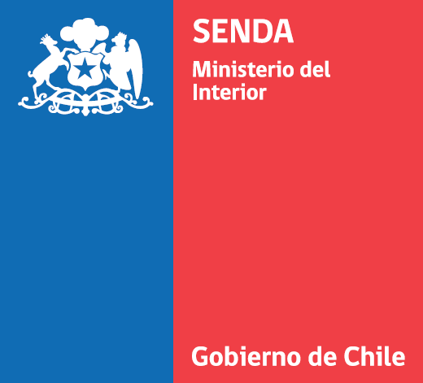

|  |
| --- |
| **ANEXO N° 3 A**  **DECLARACIÓN JURADA SOBRE INHABILIDADES**  **PERSONAS JURÍDICAS**  En Santiago de Chile, a _____ de ____________ de _______, don/doña _________________________________________________, cédula nacional de identidad N°_______________, representante legal de _______________________________________________________________, R.U.T ____________, viene en declarar bajo juramento, que tanto el (la) que suscribe como la persona jurídica a la que representa:   1. No haber sido sometido a un proceso concursal de liquidación. 2. Estar la entidad, su representante legal o sus directores, impedidos de contratar por afectarles cualquiera inhabilidad legal o judicial; 3. Las sociedades de personas en las que formen parte funcionarios directivos del Servicio Nacional para la Prevención y Rehabilitación del Consumo de Drogas y Alcohol o las personas que estén unidas a ellos por los vínculos de parentesco descritos en la letra b) del artículo 54 de la Ley Nº 18.575. 4. Tener, entre sus representantes legales o directores, a personas condenadas en causa criminal, por infracción a la ley N° 20.000 y a ley N° 19.913. 5. La entidad que represento no ha sido condenada a alguna de las penas establecidas en los artículos 8° y 11 de la Ley Nº 20.393 que establece la Responsabilidad Penal de las Personas Jurídicas en los Delitos de Lavado de Activos, Financiamiento del Terrorismo y Delitos de Cohecho, que le impida celebrar actos o contratos con organismos del Estado. 6. La entidad que represento posee al menos dos años de antigüedad desde su constitución.   _________________  Firma  Nombre: ………..……………………………………………..  Cédula Nacional de Identidad N°:…………….………….. |